Задание 1 Тестирование
Выберите один или несколько правильных ответов
1. атомическое образование, входящее в состав сосудистой оболочки глаза
1) ресничное тело
2) роговица
3) склера
4) хрусталик

2. анатомическое образование, ограничивающее спереди заднюю камеру глазного яблока
1) роговица
2) радужка
3) стекловидное тело
4) склера

3. оболочки, входящие в состав глазного яблока
1) сосудистая
2) пигментная
3) фиброзная
4) мышечная
5) слизистая
6) чувствительная

4. анатомические образования, соединяемые слуховой трубой
1) ротоглотка и барабанная полость
2) носоглотка и барабанная полость
3) барабанная полость и внутреннее основание черепа
4) перепончатый лабиринт и костный лабиринт

Установите соответствие
1. Установите соответствие между мышцами и выполняемыми ими функциями
1) ресничная мышца | а) расслабление барабанной перепонки
2) стременная мышца | б) поворот глазного яблока вниз и латерально
3) верхняя косая мышца | в) поворот глазного яблока кнаружи
4) латеральная прямая мышца | г) аккомодация глаза

2. Установите соответствие между топографическим расположением стенок барабанной полости и их названиями
1) передняя стенка | а) яремная
2) задняя стенка | б) сонная
3) нижняя стенка | в) покрышечная
4) верхняя стенка | г) сосцевидная

Задание 2
Используя русскую и латинскую терминологию, заполните граф логическую структуру, при необходимости добавьте нужные графы или уберите лишние, дайте характеристику анатомическим образованиям, указав функции (пример).

Задание №3
Изобразите схемы передачи нервного импульса проводящих путей зрительного и обонятельного анализаторов от рецептора до соответствующего участка коры, указав где происходит переключение нейрона, что является подкорковыми центрами

Задание №4. Ситуационная задача

Задача 1. При воспалительных процессах носоглотки возможно распространение патологического процесса на среднее ухо.
Вопрос 1: В чем заключается анатомическое обоснование возможности распространения инфекции?
Вопрос 2: Почему подобное заболевание характерно, прежде всего, для детей?
Ответ 1______________________________________________________________________
_____________________________________________________________________________.
Ответ 2: _____________________________________________________________________
_____________________________________________________________________________

Задание №5.
На предложенных ниже рисунках укажите:
- отделы внутреннего уха
- локализацию и название рецепторных клеток слухового и статокинетического анализаторов
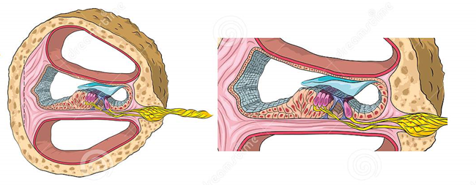

Задание №6.
Нарисуйте схему проводящего пути слухового и статокинетического анализаторов с указанием всех отделов мозга, нейронов, подкорковых и корковых центров.

